Муниципальное бюджетное учреждение культуры
Артемовского городского округа
«Централизованная библиотечная система»
Центральная районная библиотека

Страницы истории поселка
имени
С. М. Кирова.

Артемовский
2015
Презентация создана в виде книги, все картинки расположены на одном слайде, смена картинок по щелчку.
Слайд 1
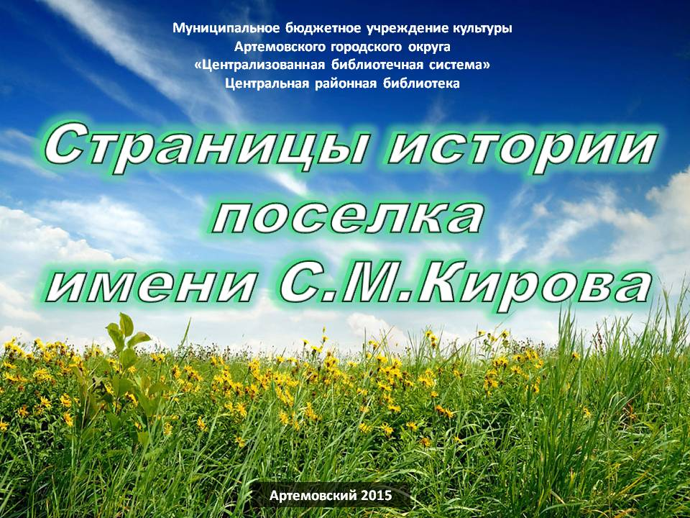

Слайд 2
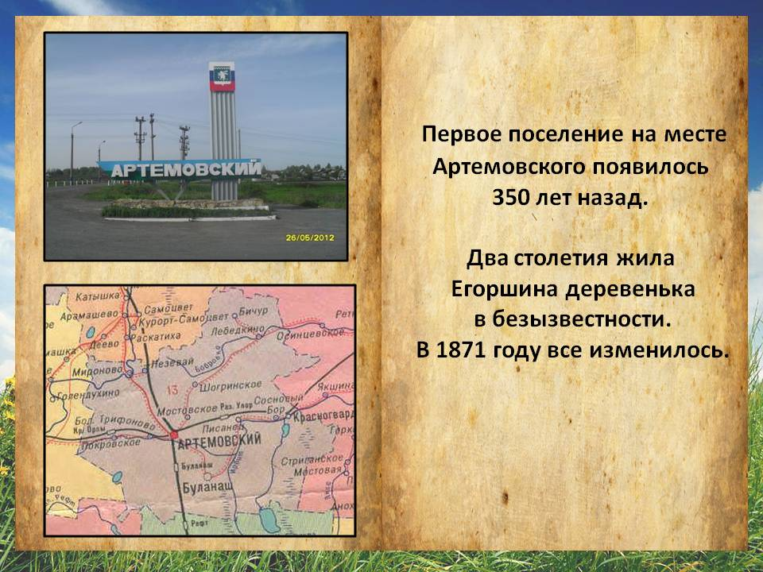

История Городской библиотеки №2 неразрывно связана с историей посёлка имени С. М. Кирова, а также с историей города, в котором мы живем.
Сейчас наш город называется Артемовский, но так было не всегда. Первое поселение появилось почти 350 лет назад.
В 1665 году крестьянину Егору Кожевину был отдан участок земли на правом берегу реки Бобровки, в честь него это место стало называться Егоршин повыток.
Постепенно рядом стали селиться и другие крестьяне, повыток разросся до деревни, которую назвали Егоршина.
В 1864 г. была построена церковь, деревню стали называть селом. В том же году была открыта церковно-приходская школа. Но чтобы получить или отправить письмо, егоршинцам приходилось идти в село Шогринское, где находилось волостное правление. А за врачебной помощью ездили в село Покровское.
Осенью 1871 г. егоршинский крестьянин Василий Скутин, углубляя колодец на своей усадьбе, наткнулся на угольный пласт толщиной около трех метров. На этом месте была начата разработка рабочего горизонта первой Егоршинской шахты, впоследствии переименованной в шахту №14.

Слайд 3
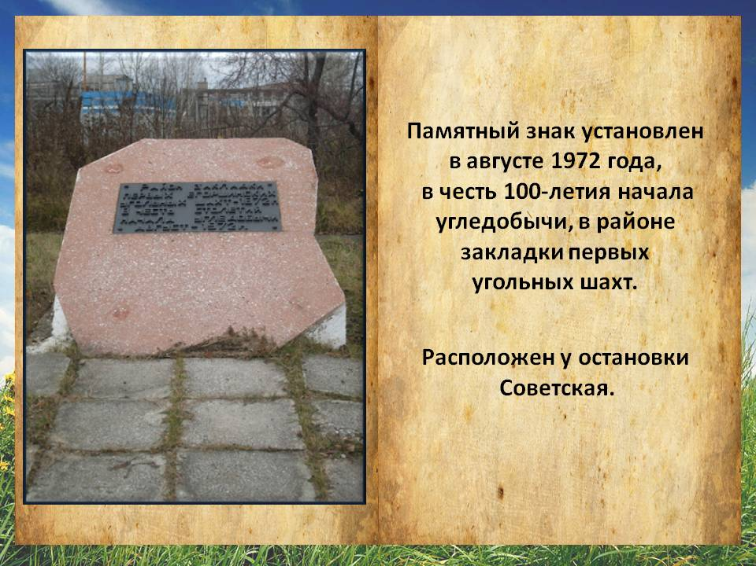

В 1972 году в районе закладки первых угольных шахт был поставлен памятный знак в честь столетия начала угледобычи, расположенный у остановки Советская.
Начало разработки месторождений каменного угля сильно изменило жизнь крестьян села Егоршино и окрестных деревень. Население стало расти за счет пришлых людей, стекавшихся на шахты в поисках заработков. Работа на шахтах мало чем отличалась от каторжной. Рабочие отогревались у костра под открытым небом, здесь же переодевались для спуска в шахту. В шахте было темно, сыро. Тяжелыми были условия проживания крестьян приходивших на заработки зимой. Жилищем для них служил засыпной барак, внутри которого по обе стороны стояли сплошные нары, устланные сеном. Шахтеры спали не раздеваясь.
Егоршинский уголь заинтересовал владельцев окрестных металлургических и металлопрокатных заводов. И потянулись обозы с углём.
До 1924 года угольное месторождение разрабатывалось копями: имени Артема, Ключи, Бурсунка.
В 1924 году учреждается Егоршинский район с центром в селе Егошино, а в следующем году из разросшихся шахтерских улиц образуется поселок имени Артема.

Слайд 4
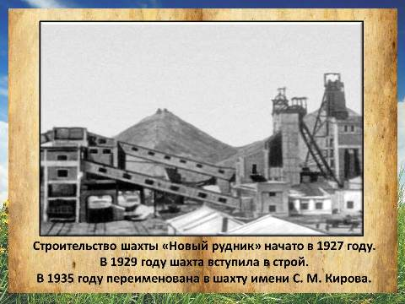

В 1927 году начато строительство шахты «Новый рудник». В 1929 году шахта вступила в строй. Ее пуск позволил резко увеличить добычу угля. В 1935 году переименовали в шахту имени С. М. Кирова. Недалеко от шахты, где сейчас располагается нефтебаза, подходила железнодорожная ветка и находилась аппаратная для загрузки угля.
С началом строительства шахты шло и строительство поселка им. Кирова, который располагался за территорией нынешнего завода железобетонных изделий. На сегодняшний день там осталось совсем немного жилых домов. А в 30-е годы – это был центр поселка: работала школа, магазин кипела жизнь.
Шахтёрские посёлки Ключи, Бурсунка, имени С. М. Кирова в то время не входили в состав посёлка имени Артёма. Все административно-хозяйственные вопросы жителей решало руководство предприятий через жилищно-коммунальные конторы (ЖКО). Население посёлков лечилось в больнице поселка Бурсунка, недалеко располагались клуб и школа.

Слайд 5
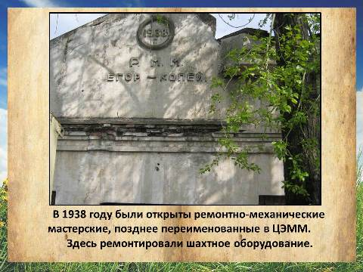

В 1938 году в посёлке имени С. М. Кирова были открыты ремонтно-механические мастерские, позднее переименованные в ЦЭММ (Центральные электромеханические мастерские), где ремонтировали шахтное оборудование. То, что осталось от корпусов мастерских, можно увидеть за остановкой ЦЭММ. На здании сохранилась надпись «1938 г. Р.М.М. ЕГОР. - КОПЕЙ».
Нужно упомянуть, что улицы Лесной в те годы еще не существовало, на её месте росла березовая роща.

Слайд 6
Указом Президиума Верховного Совета РСФСР от 04.12.1938 г. рабочий поселок имени Артема был преобразован в город Артемовский районного подчинения. В городскую черту были включены все шахтерские поселки, села Егоршино и Паршино, станция Егоршино. Артемовский стал центром района.

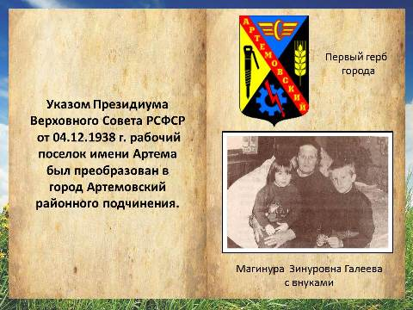

Примечательно, что в этот день родилось трое детей, двое из них в поселке Бурсунка (двойняшки мальчик - Нурислам и девочка - Магинура Галеевы). А первым гражданином нового города стал Юрий Николаевич Карфидов, проживавший на улице МОПРа (Международная организация помощи борцам революции) в поселке им. С. М. Кирова.

Слайд 7
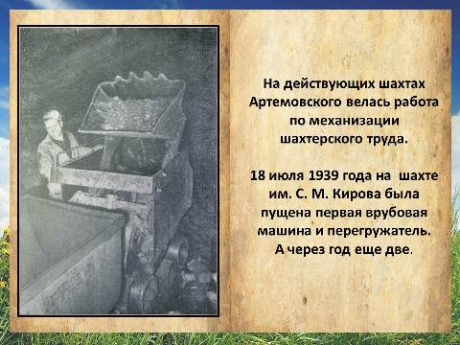

Качество Егоршинского антрацита и близость его к металлургическим предприятиям заставили с особым вниманием относиться к ускорению темпов его добычи. На действующих шахтах Артемовского энергично велась работа по механизации шахтерского труда, 18 июля1939 года на шахте им. С. М. Кирова была пущена первая врубовая машина и перегружатель. А через год еще две.

Слайд 8
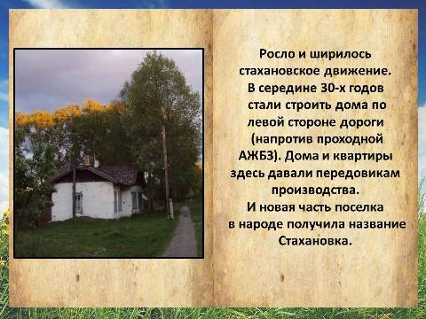

Росло и ширилось стахановское движение. В середине 30-х годов стали строить дома по левой стороне дороги напротив проходной завода, частные дома и квартиры здесь давали передовикам производства - стахановцам, и поэтому новая часть поселка в народе получила название Стахановка. В домовых книгах того времени писали не поселок Кирова, а шахта Кирова.

Слайд 9
«Война» - это слово прозвучало эхом тех выстрелов, что гремели на рубежах нашей родины. С первых дней артемовцы перешли на режим жизни и работы полностью подчиненный нуждам фронта. На предприятиях ширилось соревнование фронтовых бригад, фронтовых участков. Шахтеры работали под девизом: «Все для фронта, все для победы!». Подлинный героизм проявили бригады горняков шахты им. С. М. Кирова Андрея Ковалева и Дмитрия Агафонова.

Слайд 10
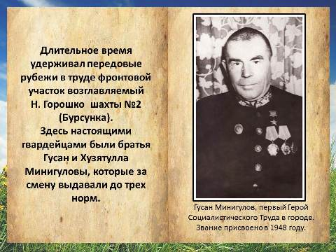

Длительное время впереди всех был фронтовой участок, возглавляемый Н. Горошко с шахты №2 (Бурсунка). Здесь настоящими гвардейцами являлись братья Гусан и Хузятулла Минигуловы, которые за смену выдавали до трех норм.
Гусану Минигулову первому из нашего города присвоено звание Герой Социалистического Труда (1948), первого почетного шахтера Егоршинских угольных копей (1948) и почетного гражданина города (1972).
В апреле 1942 года Трестом «Егоршинуголь» была получена телеграмма Государственного Комитета обороны об организации добычи угля с зольностью менее 9%, для изготовления противогазных фильтров. Добыча такого угля была налажена участками шахты им.С. М. Кирова и Бурсунка.
Во время войны катастрофически не хватало рабочих рук на шахтах, несмотря на то, что с августа 1941 г. шло «бронирование» подземных рабочих. Первое пополнение в «Егоршинуголь» пришло в конце 1942 г. Это был эшелон трудоармейцев. В трудармию люди попадали по разным причинам: иных забраковали по состоянию здоровья в военкомате, у кого-то оказались репрессированы или раскулаченные родственники, а у прочих были другие обстоятельства. На шахту им. Кирова прибыло почти 300 человек. После недолгого обучения в ФЗО, пополнение сразу отправлялось в забой и приобщалось к шахтерскому труду. Встал вопрос, куда разместить пополнение. Некоторых местных жителей расселили из общежитий по квартирам и частным домам. В освободившихся помещениях соорудили двухъярусные нары и разместили вновь прибывших. После окончания срока демобилизации назад уехали не все, большинство осталось здесь.

Слайд 11
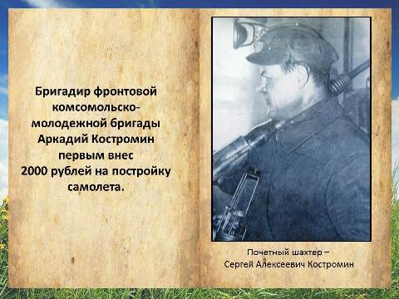

В апреле 1943 г. шахтеры решили собрать деньги на постройку самолета «Сергей Миронович Киров». Лучший забойщик, бригадир фронтовой комсомольско-молодежной бригады Аркадий Костромин первым внес 2000 рублей. Коллектив рабочих и ИТР электромеханической мастерской треста «Егоршинуголь» (ЦЭММ) на постройку самолета внес 21 тысячу рублей. В результате средств, собранных всеми шахтерами, хватило на звено самолетов.
В феврале 1944 г. шахта имени Кирова за 2-е место в соцсоревнованиях среди промышленных предприятий Свердловской области была награждена Красным знаменем Третьей Гвардейской Краснознаменной Волновахской стрелковой дивизии. Было дано более 7000 тонн сверхпланового угля.

Слайд 12
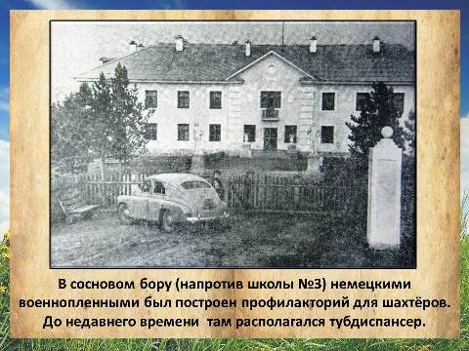

Второе пополнение рабочих на шахту прибыло в октябре 1945 г. Это был «особый контингент» - репатриированные из Германии советские военнопленные и гражданские лица, угнанные в неволю.
В сосновом бору, что напротив школы №3, немецкие военнопленные построили профилакторий для шахтёров. До недавнего времени там располагался тубдиспансер, сейчас здание заброшено.
В послевоенные годы шахта продолжала работать, развиваться, строились дома, работала школа, напротив неё был стадион. Школа и стадион находились за остановкой Кирова, сейчас на этом месте автодром ДОСААФ.
Клуб и библиотека были открыты при шахте в 1955 г.

Слайд 13
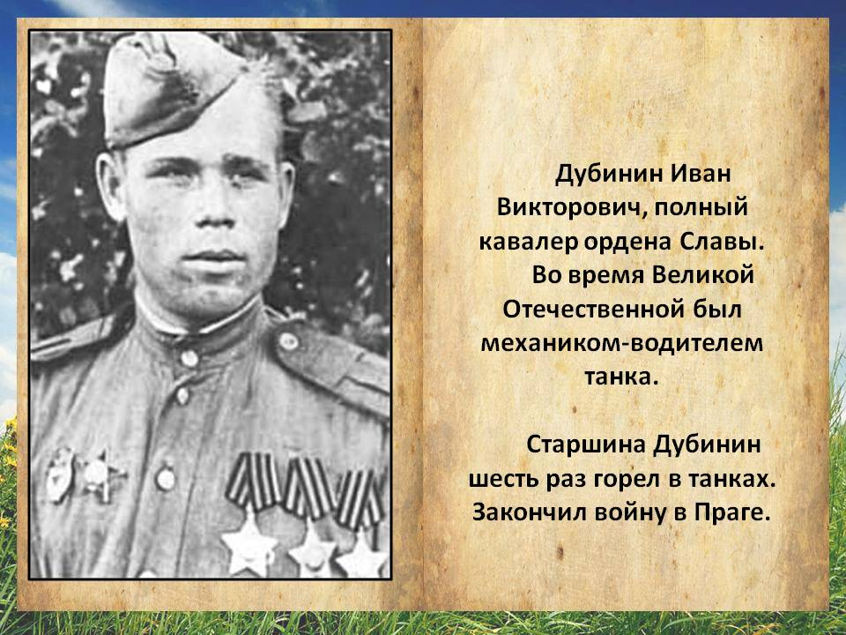

После демобилизации в мае 1945 г. на шахту пришел работать слесарем Дубинин Иван Викторович - полный кавалер ордена Славы. Он, с апреля
1943 г. и до Победы, был механиком-водителем танка. За два года старшина Дубинин шесть раз горел в танках, и порой оставался единственным уцелевшим из экипажа. Закончил войну в Праге.

Слайд 14
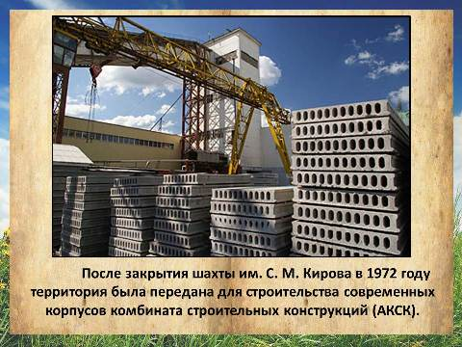

Шахта Бурсунка прекратила свое существование в 1956 г.
В 1970 г. после взрыва на шахте Ключи, шахта имени С. М. Кирова была закрыта. В 1972 г. её территория была передана под строительство современных корпусов комбината, который получил название АКСК (Артемовский комбинат строительных конструкций). Жилой фонд и социально-культурный комплекс, в т. ч. и клуб с библиотекой также были переданы АКСК. Одновременно со строительством цехов и освоением производственных мощностей началось строительство жилья и объектов соцкультбыта.

Слайд 15
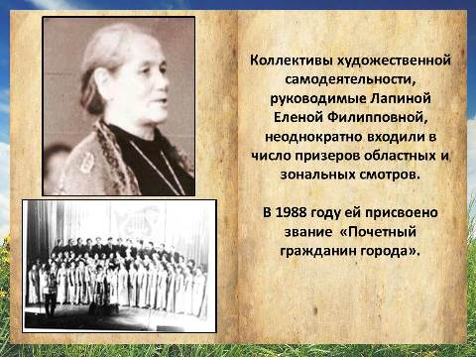

В клубе комбината работали различные кружки, ежегодно проводились смотры цеховой художественной самодеятельности. Долгое время директором клуба была Лапина Елена Филипповна. Коллективы художественной самодеятельности, руководимые ею, входили в число призеров областных и зональных смотров. Она зарекомендовала себя как блестящий преподаватель танцев и сумела увлечь ими многочисленных учеников, среди которых много именитых хореографов нашего района. Превзошел же всех её внук Саша Лапин. Из участников школьной самодеятельности он перешел на серьезный профессиональный путь – завоевал право учиться в Австрии в балетной школе Сан-Пельтон. В 1988 Лапиной Елене Филипповне присвоено звание «Почетный гражданин города», а на её доме была установлена памятная доска.

Слайд 16
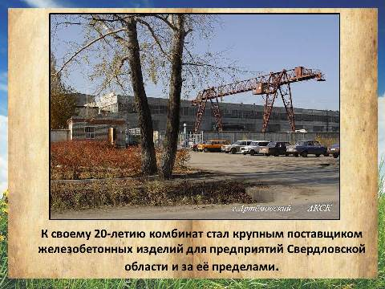
К своему 20-летию комбинат стал крупным поставщиком железобетонных изделий для многих предприятий Свердловской области и за её пределами.
На комбинате велась оздоровительная, спортивно-массовая работа. Рабочие принимали активное участие и в общественной жизни завода и в спортивной жизни района. Спортсмены АКСК неоднократно являлись победителями традиционной эстафеты на приз газеты «Артемовский рабочий» и соревнований по спортивному ориентированию. В 1988 г. успешно выступили и футболисты: взрослая и детская команды закончили лидерами первый круг в первенстве города.
Слайд 17
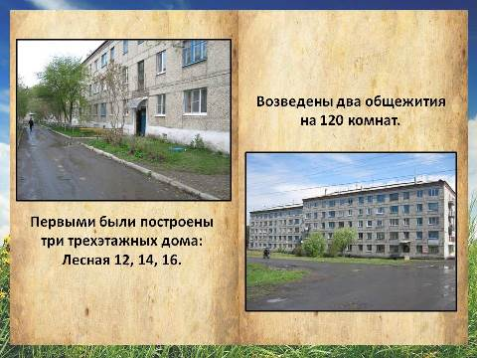
Время шло, поселок расширялся. Первыми на улице Лесной были возведены три трехэтажки: Лесная, № 12, 14,16. Построено два общежития на 120 комнат.

Слайд 18
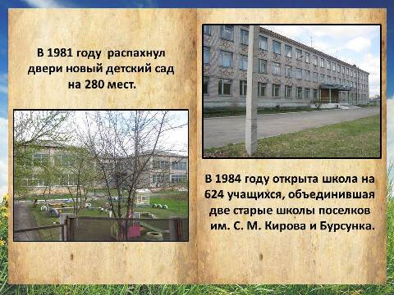

В 1981 г. распахнул свои двери детский сад на 280 мест.
В 1984 г. открылась школа №3 на 624 учащихся, она объединила старые школы поселка им. С. М. Кирова и Бурсунка. Строительством жилого фонда занималась МПМК (Межрайонная передвижная механизированная колонна), которая строила жилые и производственные помещения и на территории района.
Сейчас АКСК называется «Артемовский железобетонный завод №1» (АЖБЗ №1). Изделия завода поставляются практически во все города Свердловской области, а также в Тюмень, Сургут, Москву, Омск, Пермь, Челябинск и многие другие города России.

Слайд 19
До 1981 г. библиотека и клуб, принадлежали АКСК, но в связи с централизацией библиотек АКСК передал её Артёмовской ЦБС. Библиотека получила название – Городская библиотека №2, филиал 18 и продолжала находиться в здании, принадлежащем заводу. В 1998 г. АКСК решило продать здание, и в результате клуб был закрыт, а библиотека переехала в пустующую группу детского сада «Росинка». В здании детского сада библиотека проработала до ноября 2010 г. (десять с половиной лет).
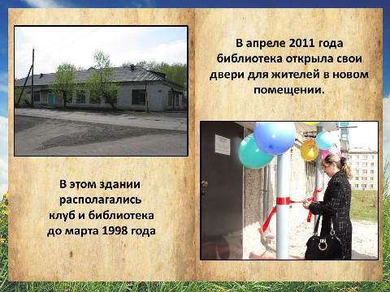

В последних числах апреля 2011 г. библиотека распахнула свои двери для жителей в новом отдельном помещении по адресу ул. Дзержинского, д. 2 «в».
Городская библиотека №2, филиал 18 обслуживает население бывших поселков им. С. М. Кирова и Бурсунка, вошедших в городскую черту.
Сейчас население посёлков немногим более трех с половиной тысяч.

Слайд 20
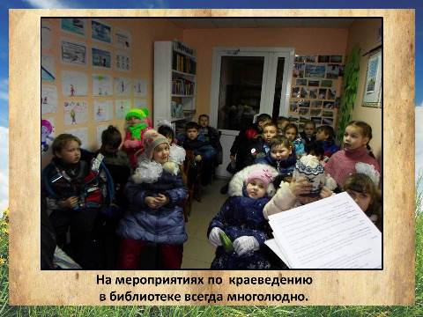

Краеведение всегда было и остается одним из приоритетных направлений деятельности библиотеки. Зная, какие замечательные люди здесь жили, чем они занимались, как выглядела местность, все становится для нас и наших читателей особенным, наполняется духовным содержанием. Краеведческая деятельность библиотеки ориентирована на приобщение читателей к истории и культуре малой Родины, сохранение местных культурных и исторических традиций.
Слайд 21
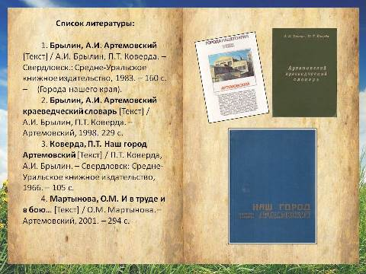

Список литературы:

1. Брылин, А.И. Артемовский [Текст] / А.И. Брылин, П.Т. Коверда. – Свердловск.: Средне-Уральское книжное издательство, 1983. – 160 с. – (Города нашего края).
2. Брылин, А.И. Артемовский краеведческий словарь [Текст] / А.И. Брылин, П.Т. Коверда. – Артемовский, 1998. 229 с.
3. Коверда, П.Т. Наш город Артемовский [Текст] / П.Т. Коверда, А.И. Брылин. – Свердловск: Средне-Уральское книжное издательство, 1966. – 105 с.
4. Мартынова, О.М. И в труде и в бою… [Текст] / О.М. Мартынова. – Артемовский, 2001. – 294 с.

Слайд 22

